Dane podmiotu/jednostki niezbędne do kompletnego wypełniania wniosku o finansowanie projektu badawczego finansowanego ze środków NCN

- Po wybraniu odpowiedniego formularza wniosku i jego zapisaniu w zakładce „Wnioskodawca” należy wybrać „status wnioskodawcy”:
- uczelnia – w przypadku osób, które są zatrudnione w UJ CM na umowę o pracę;
- osoba fizyczna – w przypadku osób niebędących pracownikami UJ CM (np. doktoranci);
- grupa podmiotów – konsorcjum naukowe.

- Zakładka „Podmioty realizujące”:

- Należy kliknąć przycisk „Dodaj z bazy POLON”, wyszukać Uniwersytet Jagielloński, zatwierdzić wybór.

- W celu dokonania edycji danych podmiotu należy kliknąć na „Uniwersytet Jagielloński”:
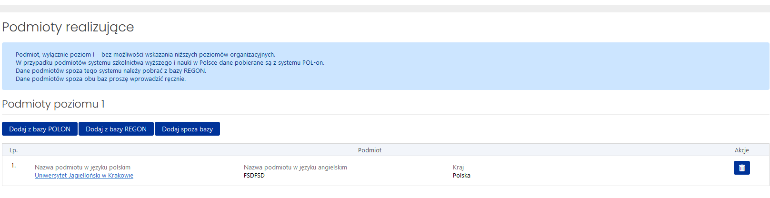

- W przypadku grupy podmiotów (konsorcjum naukowe) należy w ten sposób wprowadzić dane podmiotu dla każdego z członków konsorcjum.

Uniwersytet Jagielloński
W celu dokonania edycji danych należy wybrać nazwę „Uniwersytet Jagielloński” i uzupełnić wymagane zakładki:

- kierownik podmiotu/osoba uprawniona do reprezentacji:
prof. dr hab. Rafał Olszanecki, Pełnomocnik Prorektora CM ds. nauki i infrastruktury
- NIP/REGON/KRS: numer NIP 6750002236, KRS – wybrać „nie dotyczy”;
- informacje kontaktowe:
- telefon: 512 749 469
- e-mail: czp@uj.edu.pl
- elektroniczna skrzynka podawcza: /UJCMKrakow/SkrytkaESP
- adres strony internetowej: https://www.cm-uj.krakow.pl/

- adres siedziby: ul. Gołębia 24, 31-007 małopolskie, Kraków, Polska

- adres kontaktowy: ul. św. Anny 12, 31-008 małopolskie, Kraków, Polska

- Zakładka „pomoc publiczna”:
Wybrać odpowiedź „nie”.
